Pagina 120

HFD PAR ART LID
51 06 01 Teelgrond

In een RAW-bestek hebben deel 2.2 (Werkomschrijvingen) en deel 3 (Bepalingen) een duidelijke samenhang, maar ook elk een eigen functie.

Deel 2.2 – Werkomschrijvingen
Hierin staat wat de aannemer precies moet uitvoeren.
Denk aan:
- Omschrijving van werkzaamheden
- Materialen en hoeveelheden
- Technische eisen per post
- Resultaatverplichtingen
- Verwijzingen naar normen
Dit is dus de inhoud van het werk.

Deel 3 – Bepalingen
Hierin staat onder welke voorwaarden het werk moet worden uitgevoerd.
Denk aan:
- Planning en termijnen
- Keuringen en beproevingen
- Kwaliteitsborging
- Administratieve verplichtingen
- Veiligheid en milieu
- Verrekening van meer- en minderwerk
- Boetes en sancties
Dit zijn de spelregels en randvoorwaarden.

De relatie tussen beide:
Deel 2.2 en deel 3 vullen elkaar aan:
- Deel 2.2 zegt:
"Lever en verwerk 500 m² asfalt van type X volgens norm Y."
- Deel 3 zegt bijvoorbeeld:
"De aannemer moet vooraf een werkplan indienen, keuringen uitvoeren en opleveren binnen 10 werkdagen."

Samen vormen ze dus:
Wat moet ik maken? + Hoe en onder welke voorwaarden moet ik dat doen?

Samenvatting in één zin
Deel 2.2 bepaalt de technische inhoud van het werk, deel 3 bepaalt de contractuele en procesmatige voorwaarden waaronder dat werk moet worden uitgevoerd.

Deel 2.2 = prestatie
Deel 3 = kwaliteit, toetsing en eisen

Situatie Weebosch
Er moet teelgrond worden geleverd en verwerkt in plantvak haag

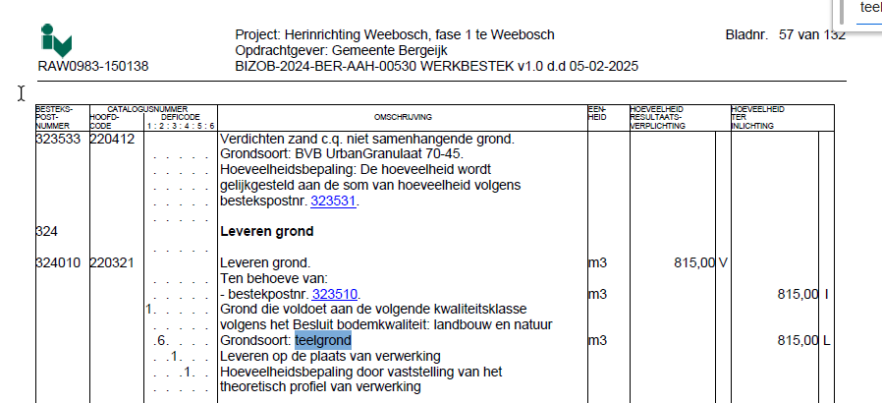
Deel 2.2 – Werkomschrijving (wat moet je leveren/doen?)
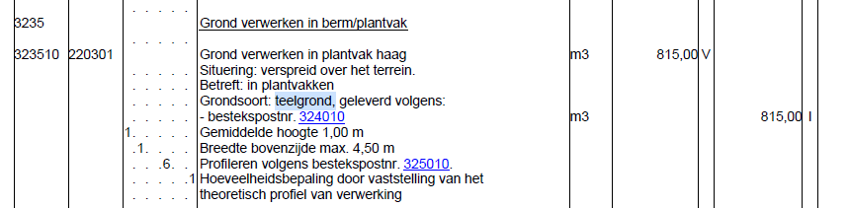

Dit beschrijft de prestatie en hoeveelheid, maar nog vrij algemeen over kwaliteit.

Deel 3 – Bepalingen (waar staat dan de kwaliteit?)
In deel 3 staat de bepaling:
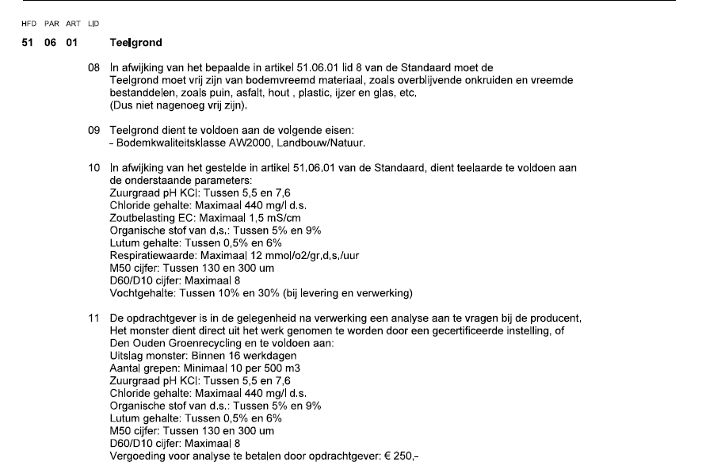
👉 Dit zijn dus de kwalitatieve eisen en controle-eisen, vastgelegd in deel 3.
Hoe werken ze samen?
Deel 2.2 zegt:
"Lever 815 m³ teelaarde en breng die aan."
Deel 3 zegt:
"Die teelaarde moet aan déze kwaliteitscriteria voldoen en zo wordt dat gecontroleerd."
Als de aannemer slechte grond levert, kan de opdrachtgever zeggen:
“Afkeuren, want het voldoet niet aan artikel 51 06 01 uit deel 3.”

